Título: XVIII MOSTRA CIENTÍFICA DE ADMINISTRAÇÃO

Introdução: Normas para elaboração do resumo expandido: Título do resumo: Deve ser centralizado, em caixa alta, negrito, fonte Times New Roman, tamanho 11, com espaçamento simples, limitado a 180 caracteres (com espaços). Corpo do resumo: Deve conter entre 1.000 e 1.200 palavras (excluindo título, palavras-chave, referências e tabelas/figuras). O texto deve ser estruturado em parágrafo único, justificado, em fonte Times New Roman, tamanho 11, com espaçamento simples. Os resumos oriundos de estudos originais ou de revisão deverão ser estruturados em: Introdução, Método, Resultados, Discussão e Conclusão/Considerações Finais. Método: Os termos introdutórios de cada seção devem estar em negrito, com a primeira letra maiúscula e finalizados com dois pontos (ex.: Introdução:). A palavra subsequente deve iniciar com letra minúscula (ex.: Método: trata-se de um estudo transversal analítico). As citações devem seguir as orientações definidas pelas normas APA ou ABNT/NBR-6023. Estudos envolvendo seres humanos e/ou outros animais, o número do parecer de aprovação no CEP ou CEUA deve ser informado na última linha da seção Método. Resultados: tabelas e figuras: É recomendável a inclusão de tabelas e/ou figuras no resumo. Devem apresentar boa qualidade visual, com elementos legíveis, para leitura adequada do avaliador. Deverão vir após a seção Referências. Devem ser escritas em fonte Times New Roman, tamanho 11. Devem ser limitadas à 3ª página do resumo. Os títulos devem ser posicionados abaixo das figuras. Títulos de tabelas devem estar acima delas. Não use borda ao redor das figuras. Use “Figura”, seguido do número da figura (ambos em negrito), no início do título (ex.: Figura 1.), não abrevie. No texto, use abreviaturas (Fig. 1). Se a figura é composta de várias outras menores, inclua “A” e “B” para distingui-las, no canto inferior esquerdo de cada uma, colocando no título A, B, e assim por diante. No texto, use Fig. 1A, Fig. 1B e assim por diante. Use “Tabela”, seguido do número da tabela (números arábicos, ambos em negrito), no início do título (ex.: Tabela 1) e não abrevie. No texto, use abreviaturas (Tab. 1). Use a fonte Times New Roman, tamanho 11, nos títulos e corpo de figuras e tabelas. Discussão: O resumo deve estar formatado segundo o modelo disponibilizado no site do evento. Todas as orientações constantes nas Diretrizes para Autores deverão ser respeitadas integralmente. O resumo deve ser submetido em duas versões, uma em arquivo .doc ou .docx e outra, em .pdf. Os resumos aprovados e apresentados na XVIII Mostra Científica de Administração e áreas afins serão publicados em anais de evento, em formato eletrônico. O tamanho máximo do arquivo a ser submetido não deverá exceder dois megabytes. A margem superior deve ser de 5 cm, as demais margens (inferior, direita e esquerda) deverão ser de 2 cm. É imprescindível que se respeitem as margens para que o cabeçalho do evento seja inserido na confecção dos anais. Os nomes científicos, incluindo os gêneros e categorias infragenéricas, e palavras de origem estrangeira usadas na elaboração do resumo, deverão estar em itálico. Siglas e abreviaturas, quando usadas pela primeira vez, devem ser precedidas do seu significado por extenso, como no exemplo: Universidade Estadual de Montes Claros (Unimontes). Números até dez devem estar por extenso, a menos que sejam seguidos de alguma unidade de medida, ou indiquem figuras ou tabelas. Use itálico para ênfase; não use sublinhado. Caso seja necessário, podem ser incluídas citações diretas, que deverão vir sem recuo e entre aspas. Apenas serão aceitos trabalhos de pesquisa que apresentem resultados, mesmo que parciais. Conclusão/Considerações finais: ressalta-se que somente serão aceitos resumos expandidos de resultados de pesquisas bibliográficas, empíricas ou revisão de literatura. Deve-se ter o cuidado de que as conclusões ou considerações finais não se configurem como uma extensão dos resultados e discussão. É recomendável que, ao final da seção, sejam apresentadas as limitações da pesquisa e a proposição de novos estudos na temática. Cada resumo poderá ter até 7 (sete) autores, o primeiro nome será o do apresentador do trabalho. As credenciais respectivas vêm em nota de rodapé. A submissão de todos os trabalhos será realizada pela plataforma Even 3.

Palavras-chave: Devem ser apresentadas ao final do resumo, contendo de 3 a 5 termos, iniciados com letra maiúscula e separados por ponto (ex.: Educação. Sustentabilidade. Inovação.). Devem ser obtidas no site: https://decs.bvsalud.org/.

Agradecimentos (opcional, mas obrigatório para Iniciação Científica): Incluir após palavras-chave, antes das referências. Em toda e qualquer publicação ou manifestação pública resultante de atividades desenvolvidas, mesmo que parciais, no âmbito de projetos ou atividades apoiados por agências financiadoras, como FAPEMIG, CAPES e CNPq, os beneficiários devem fazer referência expressa e destacada ao apoio recebido. É obrigatório incluir agradecimentos para trabalhos oriundos de projetos financiados pela PIBIC/CNPq, PIBIC-AF/CNPq, PIBIC-EM/CNPq, PIBITI/CNPq, PIBIC/FAPEMIG, PIBIC-EM/FAPEMIG, BIC-UNI, BIC-CAMPI e BIC-JÚNIOR trazer os agradecimentos à agência/instituição financiadora. O descumprimento pode resultar na reprovação do resumo.

Referências: deverão vir após os Agradecimentos, quando usados. Deverão ser citadas ao longo do texto de acordo com o sistema (autor-data) e apresentadas em ordem alfabética no final do trabalho, de acordo com as normas APA ou ABNT/NBR-6023.

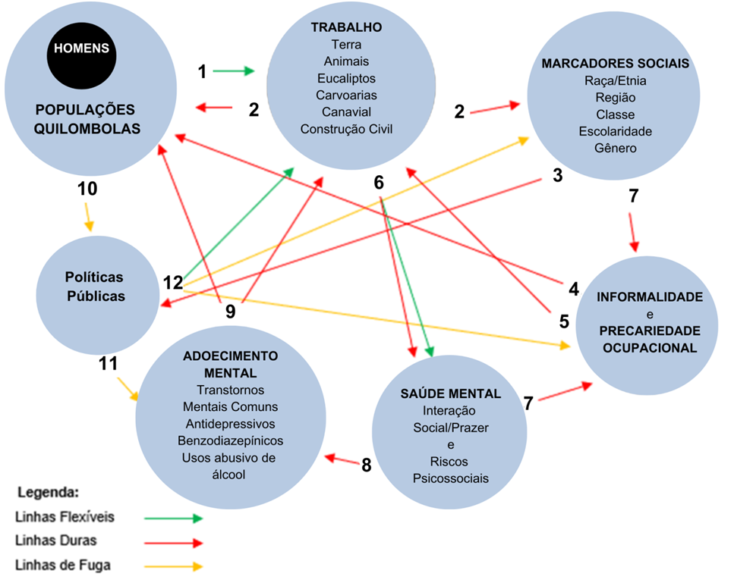
Figura 1. Fluxograma descritor das linhas de força presentes no trabalho dos homens quilombolas. Obs.: Figura cedida, para uso neste modelo, pela professora Dra. Cristina Sampaio - Unimontes.

Tabela 1. Perfil sociodemográfico e clínico-laboratorial de gestantes atendidas na maternidade de um hospital público na cidade de Montes Claros, Minas Gerais, 2023.
Variáveis | Grupos
Variáveis | Sem obesidade  (n=20) | Com obesidade  (n=20) | p-valor
Idade (anos) | 29,50±4,91 | 31,48±3,06 | 0,098
Escolaridade
0-4 | 10,61±3,58 | 12,38±2,20 | 0,067
5-8 | 11,78±4,14 | 13,47±2,12 | 0,067
≥ 9 | 12,74±2,79 | 13,58±1,08 | 0,067
Idade gestacional (semanas) | 38,41±0,51 | 38,30±0,53 | 0,528
Glicose de jejum (mg/dL) | 81,83±6,40 | 81,24±12,12 | 0,853
Colesterol total (mg/dL) | 190,00±55,32 | 182,20±39,64 | 0,618

